**Zusätzliche User auf eEducation Austria anmelden**

Zusätzliche User müssen sich auf der Plattform selbst registrieren: <https://eeducation.at/index.php?id=74&L=0>

„Office 365 Konten für weitere Benutzer/innen (z.B. IT-Kustodiat) einer Schule anfordern“.

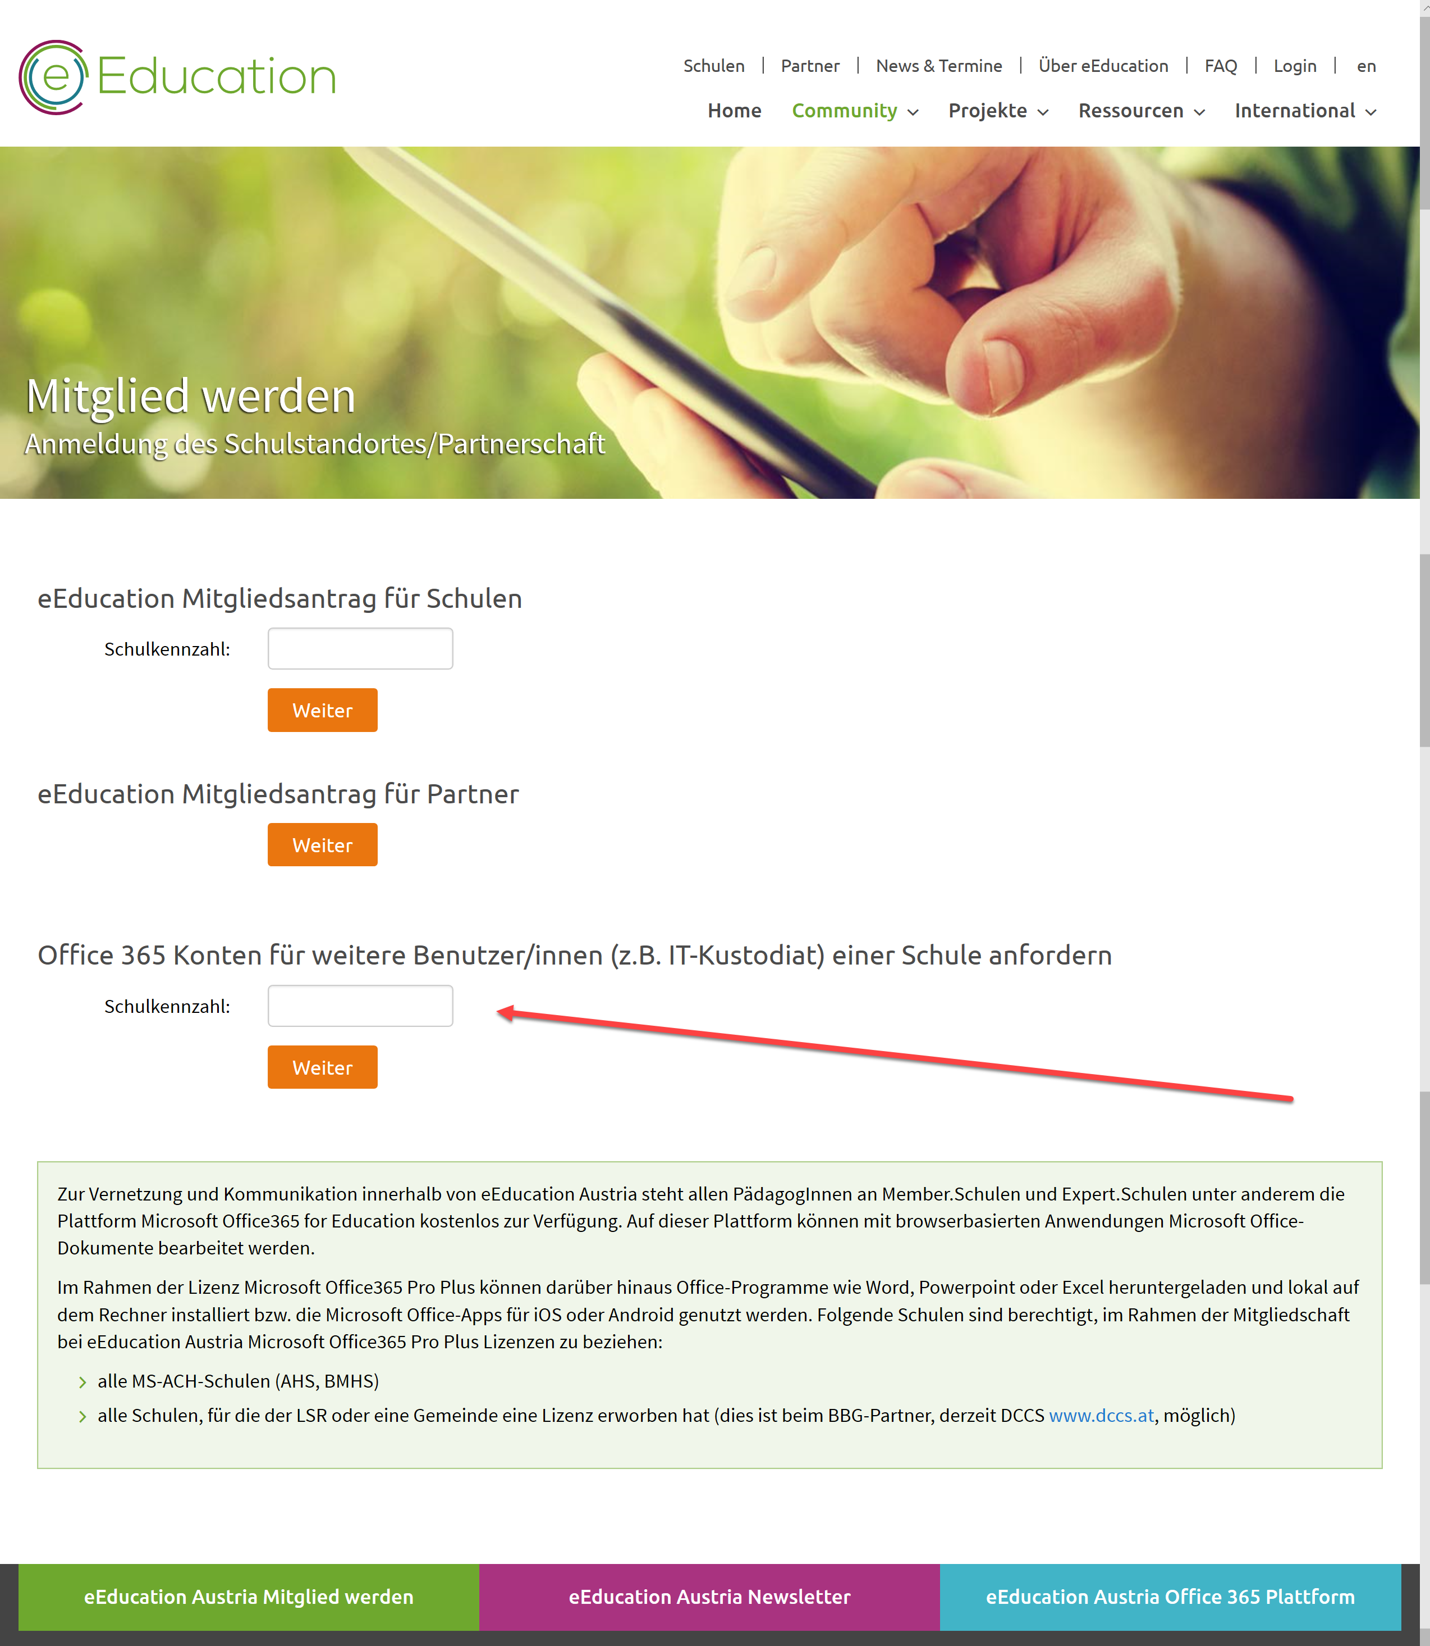

Danach das Formular mit den eigenen Einträgen ausfüllen und „Jetzt registrieren“

